Artes visuales 3ro
Tarea 2
- Observar el siguiente video: https://www.youtube.com/watch?v=nvOA3D184q0
- Observa paisajes que utilicen los colores cálidos y fríos.
- Elabora y experimenta una pintura utilizando colores cálidos y fríos.
- Utiliza la mitad de la hoja para cada tipo de color.
Sigue estos pasos:
1° dobla la hoja de block por la mitad exacta.
2° elige un lado de la hoja y píntala con los colores cálidos. (simulando el día)
3° la otra mitad píntala de colores fríos. (Simulando la noche)
4° deja secar.
5° usando el color negro pinta la silueta de un árbol junto en medio de la hoja.
Para pintarlo puedes usar:
Formato: hoja de block chico.
Técnica: témpera y pincel.
El apoderado debe guiar a la estudiante en su trabajo, como: dar ideas, dar ejemplos, supervisar el proceso, facilitar materiales.
La estudiante debe intervenir en su totalidad en su creación y no el apoderado u otro.
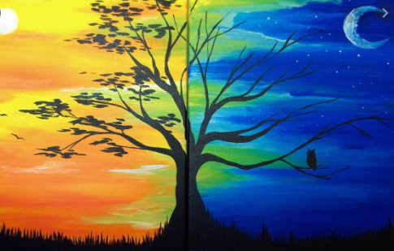

Se evaluarán los siguientes aspectos:
Indicador de evaluación | 1 pt | 2 pts | Ptj logrado
1.- Crea un trabajo de arte con un propósito expresivo personal y basados en la observación del: entorno natural.
2.- Crea un trabajo de arte a partir de registros visuales y temas del entorno natural demostrando manejo de la pintura.
3.- Utiliza los colores cálidos en su pintura. (Rojos, amarillos, anaranjados.) | Utilizo 1 solo color | Utilizo 2 o 3 colores.
4.- Utiliza los colores fríos en su pintura. (Azul, violeta, verde). | Utilizo 1 solo color | Utilizo 2 o 3 colores.
5.- Cumple con el formato y materiales exigidos.
6.- La creación es intervenida por la estudiante en su totalidad.
7.- Presenta su trabajo con nombre completo, fecha, curso, colegio. (Al reverso de la hoja.)
8.- Entrega la composición visual de manera limpia y ordenada. (sin doblar, manchado, incompleto) | Cumple con 2 elementos | Cumple de 3 a 4 elementos
9.- Cumple con el plazo de entrega. (2° clase de artes)
total |  | 18 pts
Nota |  | 70

